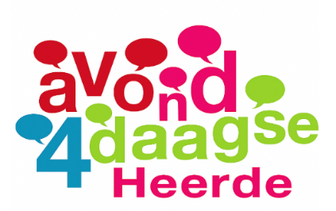
Avond4daagse Heerde 2026.
Route defilé .
Start Sportlaan.

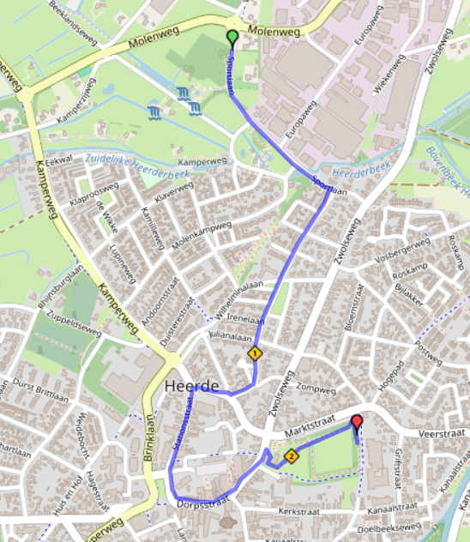
Verklaring afkortingen:
RA = Rechtsaf
LA = Linksaf
RD = Rechtdoor
LAH = Links aan houden
RAH = Rechts aan houden
P = Parkeerplaats

Verklaring richtingpijlen:
Rood = Rechtsaf
Blauw= Linksaf
Wit = Rechtdoor
LET OP:
DE KLEUR IS BEPALEND.

Route vrijdag 3 km. Start Sportlaan  - RD Sportlaan  - RA Emmalaan  - RA Soerelseweg  - LA Stationstraat  - RD Dorpsstraat  - LAH Dorpsstraat  - RA gemeentehuis  - Einde route | Startkaart inleveren n.v.t.

